**成绩 56**

55。

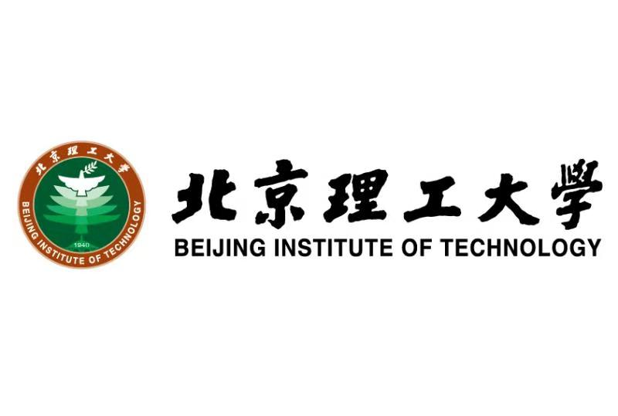

**“思想道德修养与法律基础”**

**课程论文**

**题　　目：同心协力共筑奇迹——论我国全民抗疫的收获与启示**

**学 院：睿信书院**

**专业名称：信息科学技术**

**学 号：1120200822**

**姓 名：郑子帆**

**主讲教师：刘婧**

**评 阅 人：**

**同心协力共筑奇迹——论我国全民抗疫的收获与启示**

郑子帆 学号：1120200822

**[摘要]** 在2020年，全世界都遇到了新世纪以来最棘手的困难——新冠肺炎散步各地。中国在此次疫情防控战中率先主动出击，在短短不到3个月的时间里有效控制住了疫情的蔓延，并对众多感染者实施了及时的医疗救治，取得了显著的效果。在过去的一整年中，我们国家都在为了早日消除疫情而做着巨大的努力与贡献，从中收获到了很多宝贵的经验，也让我们重新自习思考了有关我国政治制度，道德法律的问题，这对未来国家的发展有很大的借鉴教学意义。本文将结合个人体验以及思想修养道德与法律课上地有关内容深度剖析中国新冠疫情防控带来的启示。

**[关键词]** 新冠疫情防控；中国精神；中国特色社会主义

**一、众志成城铸就“中国奇迹”**

2020年的开端，新冠病毒首先在武汉被我国有关公共卫生组织检测发现到，其造成的严重的病症得到医疗机构的重视并且第一时间进行了上报。短短几日时间，在党中央的统一领导下，钟南山、李兰娟等专家就赶到武汉进行实地研究，各路物资也被迅速调往湖北，各大医院的医生护士们纷纷冲上一线驰援武汉，雷神山、火神山短期建成保障了医疗设施设备充足。与此同时，全国各地也迅速响应号召开始行动，当即制定并执行相关防疫规定、措施，最早以“四早”、“四集中”为主的防控救治标准使得防疫、救援工作有条不紊地展开；另外，广大群众总体上也十分配合各地方的规定，积极响应党中央的号召倡议，大幅减少人员流动，一定程度上降低了防控疫情的难度。在这艰难的一个月里，中国淋漓尽致地展现出了共产党强大的动员力，彰显出了与众不同的“中国速度”、“中国效率”。在这场无硝烟的战斗中，个人、集体与国家被紧密地凝聚在了一起，上下同心，“劲往一处使”，促使我们很快在春季就稳定住了全国疫情形式，取得了阶段性的胜利。在接下来的大半年中，我国虽然有多点散发病例的出现，但是每次在各地政府严格把控下，都将疫情的蔓延与传播扼杀在了摇篮中。如今进入冬季，局部聚集性疫情再度出现，即使病例数较之前有上升的趋势，形势依然在控制范围之内，我们的学习工作与生活也没有收到明显的影响与制约。

反观国外的疫情，在中国首先在全球范围内拉响“警报”后，很多欧美国家并没有及时警惕，不以为然，领导政府没有及时做出有效治理的计划，民众也并没有进入战时状态，不佩戴口罩减少外出，甚至街上游行抗议，认为自己的自由权受到了侵犯。在这样的状态下国外的疫情始终没有平复，确诊数量与日俱增。在2020年的下半年，像美国、英国等国家才开始重视疫情，但是规定制度执行的力度并不够大，效果并不明显，如今还有继续蔓延的趋势。英国在发现了传染性更强的变异型新冠病毒后形势更加严峻，于是才采取了封城的措施。概括国外的疫情防控经历，从制度执行角度来看则是不严格，不系统；从防控时间来看，则是被动。

对比来看，不难体现出我国特色社会主义制度的优势。目标建成全面小康社会乃至未来的社会主义现代化强国，疫情是一个“拦路虎”，更是一个考验，使得我们公共医疗系统更加完善，让我们对于应对重大突发事件有了更快的反应与更强的韧性。这次疫情深化并使人民更坚定了自己的个人理想融入社会理想，不管是党员们以人民为中心，切实为人民服务，还是前线的医务工作者们医者仁心，或是坚守在各个岗位上的人民，为疫情防控提供力所能及的帮助，为国家经济建设发光发热，大家都在齐心努力跨过这道坎，胸怀共同理想，迈着一直步调，争取早日打赢疫情之战，早日实现中华民族伟大复兴！

**二、不断奋斗发扬中国精神**

中华民族自古以来便有优秀的传统文化，近五千年的历史孕育出了优秀的伟大创造、伟大奋斗、伟大团结的民族精神；“理想信念是精神之‘钙’”，在中国特色社会主义发展的过程中，这一共同理想明晰了奋斗目标，给予了我们无尽的动力，在新时代的背景下培育出了如“女排精神”“载人航天精神”等以改革创新为核心的时代精神。在这次疫情防控中，我国全国上下的人民都展现出了骨子里民族精神和时代精神高度统一而成的中国精神。首先是党中央多次召开紧急会议，统筹推进对于疫情防控的各项规定部署，结合实际因地制宜，设置多级管控，这次是在原有的一些制度上的创新，在相应的体制机制上的创新，这种勇于创新的精神为抗疫之路奠定了基础。其次是人们的奉献与奋斗。不管是“白衣天使”们，还是社区管理人员，志愿者们，很多人连续几天不曾休息，前线秉承科学态度持续奋战，后方不辞辛苦维持秩序无私奉献。在与新冠病毒的殊死较量中，每个渺小的个体展现的却是蕴含中国优秀传统的伟大精神，这是凝聚我们中国力量的纽带，“大厦之成，非一木之材也；大海之阔，非一流之归也”。以这种创新、奉献、团结的精神内核作为引导与驱动，其韧性我们的智慧与力量得以汇聚，推动了疫情防卫的开展，加速了阻止疫情扩散的成功。另一方面，这次来势汹汹的大考也锻炼了我们，锤炼了历经千年的民族精神，正如材料一所说，我们造就了伟大抗疫精神并且借此为我们的中国精神注入了新的活力，赋予了新的时代内涵，使其历久弥新。通过这次疫情，中华儿女已经展现出了对于中国精神的弘扬与传承。在未来，这种精神取得中国特色社会主义伟大胜利之路上也将继续引领着我们。对比欧美国家，他们没有很悠久的历史，便没有如此具有韧性的国家精神，虽然西方社会很多强调人权和自由，但从国家发展角度来看他们没有汇聚起举国的力量，而更像是一盘散沙，缺少足够的动力。“民族精神就是一个民族的脊梁”，微观上来讲，对于一个重大困难的出现，如这次新馆疫情，一定是奋斗不息，奉献不止的民族精神把我们团结在一起，共克时艰，正如张伯礼院士所说的：“关键时刻迸发出的力量排山倒海”；宏观上来讲，发展中国特色社会主义，坚持制度自信必须要中国精神的支撑，这是需要多代人跨时空一起奋斗、一起努力去实现的。

**三、修身养性传承中华美德**

中华传统美德是几千年来人们的价值观、行为方式、心理活动等综合统一并发展而来的。

中华传统美德重视整体利益，强调责任奉献，由上述的很多论述足以体现在这次疫情中很多人都本着为人服务优先，自己休息娱乐在后，爱岗敬业，都以大局为重。对于我而言，我没有做志愿者，也没有上一线，是疫情期间最平凡的人之一，疫情之于我们这些最平凡的人也是一种考验，结合社会主义道德的原则，我们应该重视集体，坚持国家利益、社会利益高于个人利益，具体可以表现在外出时候全程科学佩戴口罩，分餐饮食、使用公筷，排队等候时或与人交谈之时自觉维持“一米线”安全距离等等。这些是我们对疫情防控能够做的力所能及的小贡献，也更是对于一个人平时的道德水平的考验考查。虽然在整体上我国国民的素质在近几年有了很大的提升与改变，个人道德的提高也确实减小了疫情防控的阻力，但是据我平常的生活体验以及相关数据显示，很多人在公共场合不能规范佩戴口罩，有的把鼻子露了出来；也有很多人在电影院等场所没有间隔落座，在餐厅没有分公私筷；“一米线”在很多地方已经变成了一个“名存实亡”的标志等等。这些也很大程度导致了疫情防控的起伏跟聚集性活动有关。由此可见，在未来中国的发展道路上，对于社会主义核心价值观的大力弘扬，对于中华传统美德的积极传承，及结合当下社会背景对其进行创新型发展与延伸是尤为重要的。从教育入手，开展具有实质内容、具有说服力的宣传，例如本次的抗疫故事，不断提升民众的道德修养、精神境界，重视民众的道德践履，增强民众对于中华传统美德与社会公德的认同与共鸣，方能净化社会风气，提升社会文明程度。唯有建设更加积极向上、正能量的社会风气与环境，才能让我们在未来的发展中有更好的基础。

中华传统美德还推崇以和为贵，将这一思想推广到国家外交上，便是我国提出的“人类命运共同体”，讲求开放互助。纵观本次疫情，我国在3月份基本维持疫情平稳之后，不断向全球各国派遣医疗团队、输送物资进行援助，还有很多专家联系国外的医疗机构进行防疫经验介绍与交流，将中国本次疫情防控的经验与收获毫无保留供国外借鉴参考，这深深地体现出了中国作为大国展现了应有的责任担当，并将中华传统美德进一步扩展、发扬光大。

**四、不触底线遵守法律法规**

宪法是我国的根本法，是治国安邦的总章程，本次疫情的防控也是以宪法作为总依据，依法开展实践的。在此特殊期间依法开展的防疫措施势必会对人们的日常生活以及一些权利产生一些冲突，所以这也是一次在不同权利间的协调。对比一下国外的疫情防控，如美国就没有在生命健康权和自由人身权中做出一个好的平衡,可见国内在依法执行上的先进性、前瞻性。在疫情最严重的期间，有些地区进行了交通限流、小区封闭管理等等，这些措施的实施都是依据《突发公共卫生事件应急条例》中相关条例而制定的；而当疫情形式有所缓解时，管控措施便有了一定的松弛，这也体现出了法律规定在特殊时期会具有一定的弹性，存在一定的执行空间。结合题中材料二，在疫情期间发生的谎报瞒报，拒不接受服从防疫安排，在网络上造谣等违反防疫规定的情况都将接受有关部分的依法从严查处，构成犯罪则追究刑事责任。这些都体现了防疫措施必须依法而实施，而且只有在依法条件下才能够凸显其重要的价值。在疫情期间我们也看到了有一些高层领导和明星触犯了防疫规定，轻则批评教育或罚款，重则追究行政责任等。这也体现出了我国坚持法律面前人人平等，这样才有利于维护法律权威，进而推进国家治理体系和治理能力现代化。当然，依法治国也需要上面论述的道德配合，坚持二者相结合，法治能够外化为一个“围栏”约束人的行为准则，而德治能够内化为一种思想和价值观在内在规范人的举止，二者相辅相成共同发挥作用，相互促进。

本次疫情的席卷而来，对于很多像我一样的非法律专业人士又学习到了很多新的法律知识。如略知一二《突发公共卫生事件应急条例》的内容，以及对其他与传染病及防护相关的法律有所了解。这也是一个很好的向大众普及法律知识的时机，能够推动我国法制体系的进一步完善和发展。

**五、总结**

“抗疫三月短，格物数年许。疫情撼全球，世事已变革。睁眼看世界，理智想中国。” 通过这次突如其来的疫情，对于大学生而言，我们见证了很多，学习到了很多，反思了很多。对于我自身而言，这次亲眼见证了历史，也看到了新时代中国特色社会主义蓬勃快速发展的优秀的阶段性成果。通过思修课的学习，也让我对国家的各个方面理解更加深入。在对中国精神有了更深的领悟后，我希望自己以后小到面对自己的学业，大到将来融入至国之发展，我们都应秉承着这种精神，于困难中磨练自我，于逆境中砥砺前行，将个人汇入国家时代洪流中；学习道德和法律后，我希望自己能够学无止境，提升自身境界，并且无时无刻尊法守法，做一个良好公民。愿我们所有人，能够在未来的路上，不忘这次载入史册的疫情，以此激励自己，提升自己，争取早日实现宏伟复兴梦想！

参考文献：

[1] 编写组.思想道德修养与法律基础[M].北京.高等教育出版社，2018.

[2] 全国人大常委会.从宪法视角透视疫情防控工作[EB/OL].北京.(2020-5-11). <https://baijiahao.baidu.com/s?id=1666205635753076623&wfr=spider&for=pc>.

